2025-2026-2.8列表页（含分页功能）

1.生成列表页面
在Trae对话框输入：做一个学生列表页面list_student.html
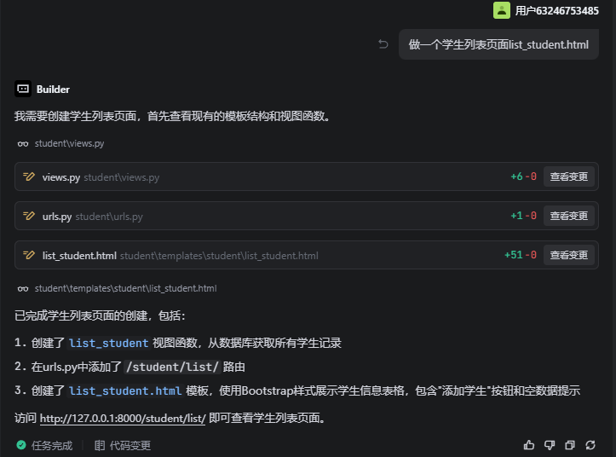

2.测试列表页面
在浏览器中输入http://127.0.0.1:8000/student/list/ 打开学生列表界面。
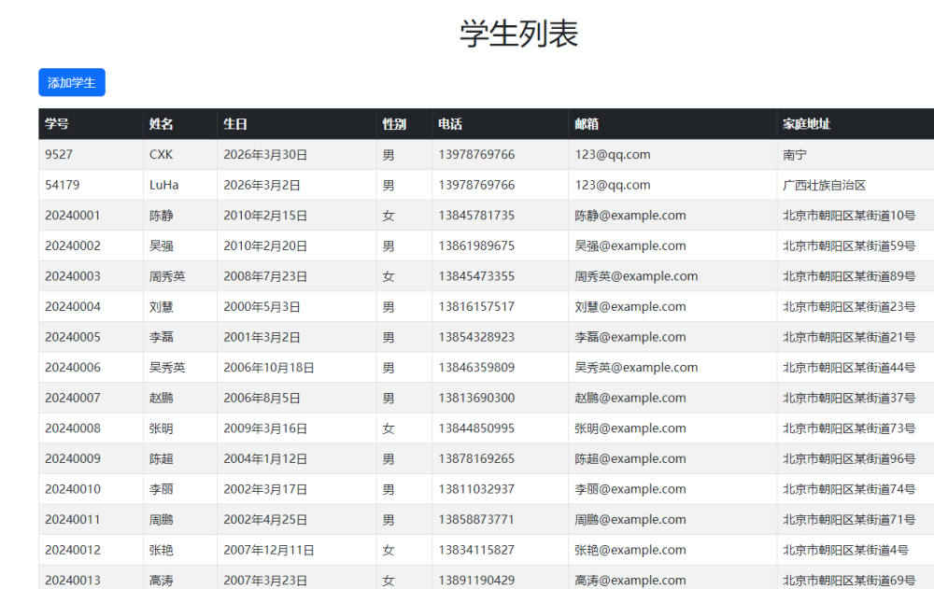

3.分页功能
由于一次性读取表中所有的信息，内容太多，需要分布显示。
在Trae对话框输入：实现分页功能，每页10条记录
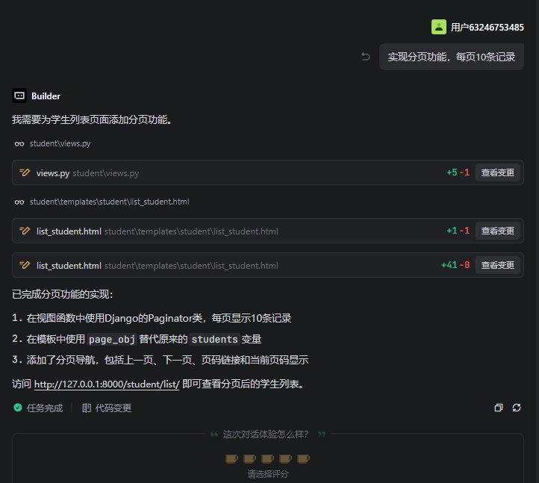
打开浏览器输入http://127.0.0.1:8000/student/list/ ，查看分页的效果。
